TEHNISKĀ SPECIFIKĀCIJA Nr. TS_1516.012 v1

Termometrs bezkontakta
Nr. | Apraksts | Minimāla tehniskā prasība | Piedāvātā produkta konkrētais tehniskais apraksts | Avots | Piezīmes
1. | Obligātās prasības
1.1. | Vispārīgā informācija
1.1. | Ražotājs (nosaukums, atrašanās vieta). | Norādīt informāciju
1.2 | 1516.012 Termometrs bezkontakta | Norādīt pilnu preces tipa apzīmējumu
1.3. | Tehniskajai izvērtēšanai parauga piegāde laiks (pēc pieprasījuma) | 15 darba dienas
1.2. | Dokumentācija
1.2.1. | Oriģinālā lietošanas instrukcija | LV vai EN vai RU
1.2.2. | Ir iesniegts mērinstrumenta attēls, kurš atbilst sekojošām prasībām:  - ".jpg" vai ".jpeg" formātā;  - izšķiršanas spēja ne mazāka par 2Mpix;  - ir iespēja redzēt visu mērinstrumentu un izlasīt visus uzrakstus uz tā;  - attēls nav papildināts ar reklāmu. | Atbilst
1.3. | Tehniskā informācija
1.3.1. | Displejs: | Ciparu indikācija
1.3.2. | Gabarītu izmērs | ≤ (25x20x10) cm
1.3.3. | Lāzera vizors | 1 punkts
1.4. | Mērīšanas informācija
1.4.1. | Temperatūras mērīšanas diapazons | -20.0°C ÷ +250°C
1.4.2. | Temperatūras mērīšanas precizitāte pie 5 ºC | ≤ ±2 ºC
1.4.3. | Temperatūras mērīšanas precizitāte pie 40 ºC | ≤ ±2.5 ºC
1.4.4. | D:S (attiecība starp attālumu un mērīšanas laukumu) | 10:1
1.4.5. | Automātiska izslēgšana | Ir
1.4.6. | MAX un MIN vērtības | Ir
1.5. | Vides nosacījumi
1.5.1. | Aizsardzības klase | IP67
1.6. | Obligātā komplektācija
1.6.1. | Transportēšanas soma | Ir
1.6.2. | Baterijas | Ir

Attēlam ir informatīvs raksturs

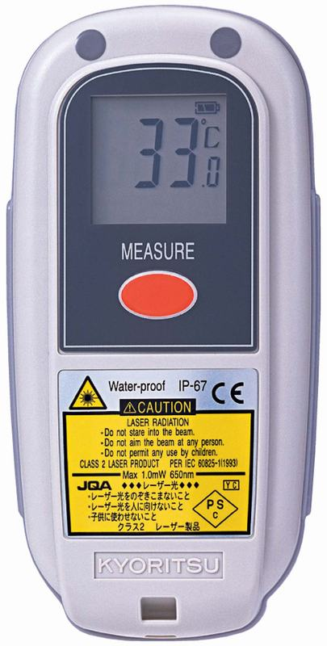

Precīzs avots, kur atspoguļota tehniskā informācija (instrukcijas nosaukums un lapaspuse)
AS “Sadales tīkls” materiālu kategorijas nosaukums un numurs

